Quadratrice di Dimostrato

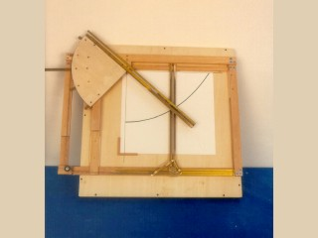 | 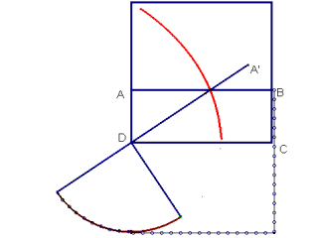
L'invenzione di questa curva è attribuita da Proclo a Ippia di Elea (seconda metà del V° secolo a.C.).
Per ottenerla, si faccia traslare in modo uniforme il segmento AB fino a farlo coincidere con DC: e nello stesso tempo si faccia ruotare uniformemente il segmento DA fino a farlo coincidere con DC. Il luogo dei punti di intersezione dei due segmenti durante il loro movimento simultaneo è la curva di Ippia, il quale (a quanto riferisce Pappo) la utilizzò per trisecare un angolo acuto (problema non risolubile con riga e compasso).
La trisettrice di Ippia serve anche per ottenere la quadratura del cerchio, cioè per costruire il lato di un quadrato che abbia area uguale a un cerchio assegnato. È ancora Pappo che attribuisce a Dinostrato (350 a.C. circa) la scoperta di questa proprietà, e ne fornisce dimostrazione.
Scuola: Liceo S. Cannizzaro
Disciplina: Matematica
Parole chiave: macchina,cerchio, trisezione
Ordine di scuola: scuola secondaria superiore

